Два неприлично простых микшера. (КН) (от Vadim-a)

Автор - Vadim.

Смотрим на две страшно простые схемы.

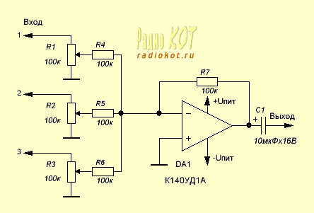

Первая представляет собой микшер на операционном усилителе. Описывать тут совершенно нечего, входы добавляются совершенно очевидным образом, ОУ можно применять любой, который найдете у себя в кармане.(или не у себя) Питание, разумеется, зависит от того ОУ, который будет использован. Можно найти и с однополярным питанием.

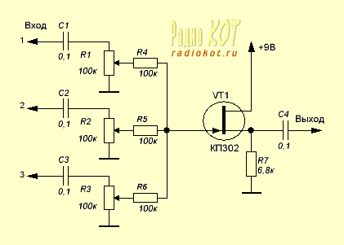

Вторая схема - на полевом транзисторе. Тут тоже все до безобразия просто. Входы добавляются так же, как и в первом случае.

Вопросы складывать [тут](http://www.radiokot.ru/forum).